**Практическая работа «Общие сведения и возможности текстового редактора MS Word»**

**1. Вставьте объект WordArt, слово отгаданного ребуса.**



**2. Создайте нумерованный список по образцу:**

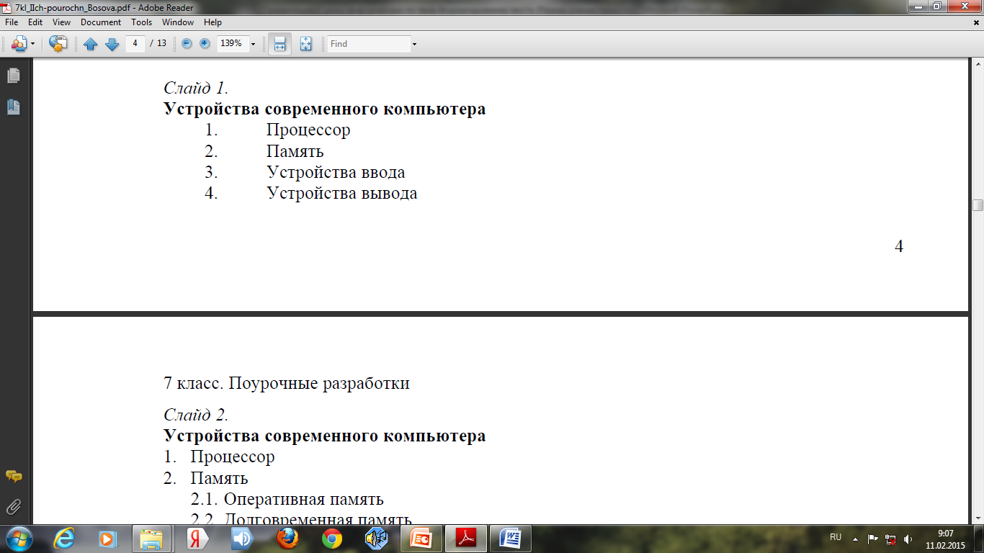Устройства современного компьютера

Процессор

Память

Устройства ввода

Устройства вывода

**3.Сегодня календарь - не просто элемент канцелярии, но и самое популярное место размещения рекламы. Создание календаря виде таблицы(по образцу).**

|  |  |  |  |
| --- | --- | --- | --- |
| **Календарь** | **Тип** | **Начало использования** | **Эры** |
| Египетский лунный | http://pandia.org/text/77/411/images/image001_11.gif | -4236 | По годам правления фараонов |
| Египетский солнечный | http://pandia.org/text/77/411/images/image002_10.gif | -1700-1500 |  |
| Греческий | http://pandia.org/text/77/411/images/image001_11.gifhttp://pandia.org/text/77/411/images/image002_10.gif | 1 тыс. до н. э. | От первых Олимпийских игр |
| Римский республиканский | http://pandia.org/text/77/411/images/image001_11.gifhttp://pandia.org/text/77/411/images/image002_10.gif | -753 | От основания Рима |
| Птолемея Эвергета | http://pandia.org/text/77/411/images/image002_10.gif | -238 |  |
| Юлианский | http://pandia.org/text/77/411/images/image002_10.gif | -45 |  |
| Ранне-Христианские календари (Коптский, Римский, Византийский и д. р.) | http://pandia.org/text/77/411/images/image002_10.gif | 2 – 3 век | Разные, часто от сотворения мира. Коптский календарь использует эру Диоклетиана (284) |
| Дионисия Малого (вечный лунно-солнечный церковный календарь) | http://pandia.org/text/77/411/images/image002_10.gif | 525 | От рождества Христова |
| Григорианский | http://pandia.org/text/77/411/images/image002_10.gif | 1582 |  |

**4. Исправьте ошибки в тексте. Отформатируйте должным образом:**

## 1.шрифт текста - Times New Roman. 2.размер шрифта -14 пунктов. 3выровнять весь текст по ширине.

История персональных кампютеров.

*Без истории вапроса нет тиории вапроса.*

Абычно, кагда разговор заходит об истории кампютеров, вспоминают простейшее счетное приспасобление под названием обак. Мы должны презнать этот пример крайне неудачным. Обак не способен выполнить ни одного вычисления автоматически. Он ни в малейшей мере не может притендовать на роль далёкого предка современного кампютера. Папытка навизать ему эту роль говорит о непонимании сути компютера как устройства иминнодляавтоматическоговыполнения опираций.

Вместе с тем существует другое известное миханическое устойство, которое дейстительна занималось автоматическими вычислениями. Это хорошо знакомые нам механические чесы. Более того, многие сотни лет назад чесы уже обладали вазможностью програмирования. Их можно было настроить как будилник.

